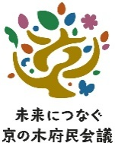  株式会社 府民京都会議  営 業  森山 守  〒600‐0000  京都府京都市上京区府民会議京都ビル5階  TEL：075-000-0000 FAX:075-000-0000  e-mail：mamoru@kyoto.ne.jp  (株)府民京都会議は、「府民会議」を通じて、  府内産木材の利用促進に取り組んでいます。 | 株式会社 府民京都会議  営 業  森山 守  〒600‐0000  京都府京都市上京区府民会議京都ビル5階  TEL：075-000-0000 FAX:075-000-0000  e-mail：mamoru@kyoto.ne.jp  (株)府民京都会議は、「府民会議」を通じて、  府内産木材の利用促進に取り組んでいます。

